Взаимодействие триметилацетата кобальта с редокс – активным лигандом дииминового ряда
Я.С. Климакин^{1,2}, Д.С. Ямбулатов¹, М.А. Кискин¹
Студент, 3 курс специалитета
¹Институт общей и неорганической химии им. Н.С. Курнакова РАН, г. Москва, Россия
²Российский химико – технологический университет им. Д.И. Менделеева, г. Москва, Россия
E-mail: yaroslavklimakin@yandex.ru
Взаимодействие пивалата кобальта(II) с редокс-активным лигандом дииминового ряда (Mes-DAD) в среде безводного ацетонитрила в условиях инертной среды привело к образованию игольчатых кристаллов коричнево – фиолетового цвета. Рентгеноструктурный анализ продукта указывает на образование биядерного комплекса с лигандом, координированным хелатно (рисунок 1, слева), в отличие от ранее полученных аналогичных комплексов меди, где лиганд выполняет функцию мостика. Рентгенофазовый анализ указывает на отсутствие кристаллических примесей и устойчивость продукта к влаге и кислороду воздуха.
Достигнутый результат может быть использован в дальнейших синтезах координационных соединений с редокс – активными азотсодержащими лигандами, поскольку их способность обратимо присоединять электроны [1] открывает широкие возможности для синтеза новых соединений, активно применяющихся в различных областях науки, в частности, исследовании магнитных и каталитических свойств [2].
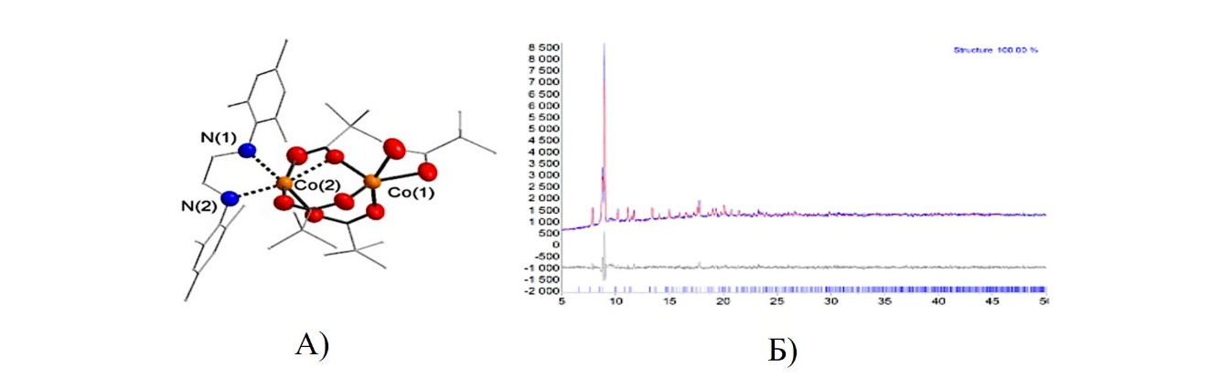
Рисунок 1. А) строение комплексного соединения кобальта (II) с редокс – активными лигандом дииминового ряда Mes- DAD, Б) данные РФА образца соединения.
В настоящей работе описываются условия синтеза новых координационных соединений кобальта с дииминами. Некоторые свойства и особенности протекания химической реакции будут изложены в рамках доклада. Также будут обсуждены результаты взаимодействия триметилацетатов кобальта и лития с дииминовыми и моноиминовыми редокс-активными лигандами.
Литература
1. Казаков Г.Г., Дружков Н.О., Черкасов В.К. N-гетероаналоги 9,10-фенантренхинона – иминохиноны и диимины в координационной химии // Коорд. Хим. 2020. Т. 46, № 3. С. 157–171.
2. Ямбулатов Д.С., Воронина Ю.К., Николаевский С.А., Поддельский А.И., Кискин М.А., Еременко И.Л. Синтез и строение тетраядерных гетерометаллических карбоксилатов железа (II) – лития, стабилизированных N-донорными лигандами // Коорд. Хим. 2023. Т. 49, № 8. С. 466–473.

